Matematyka > Klasa 5 > Lekcja 16 > Temat: Procenty a ułamki.

z. 1, 2, 10 str. 79 – 80 dla chętnych 4 i 11 /79 -81

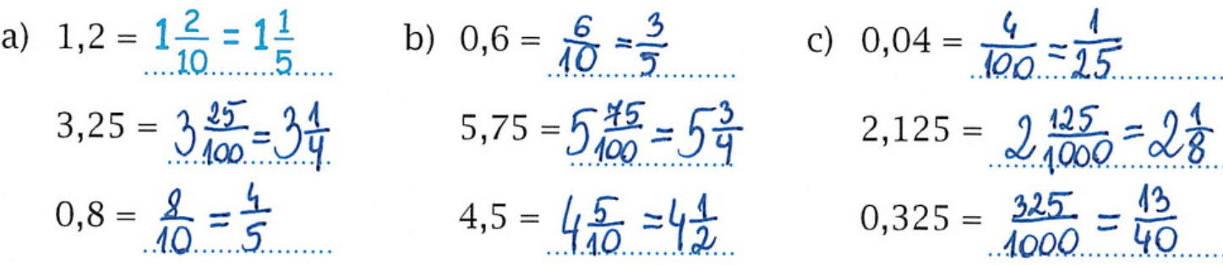

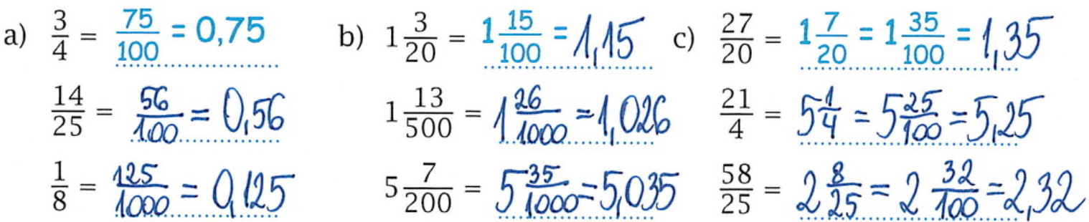

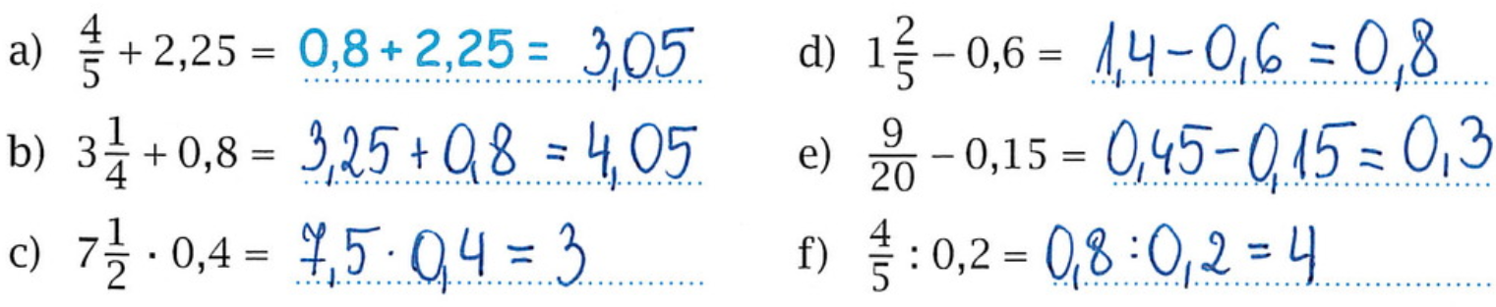

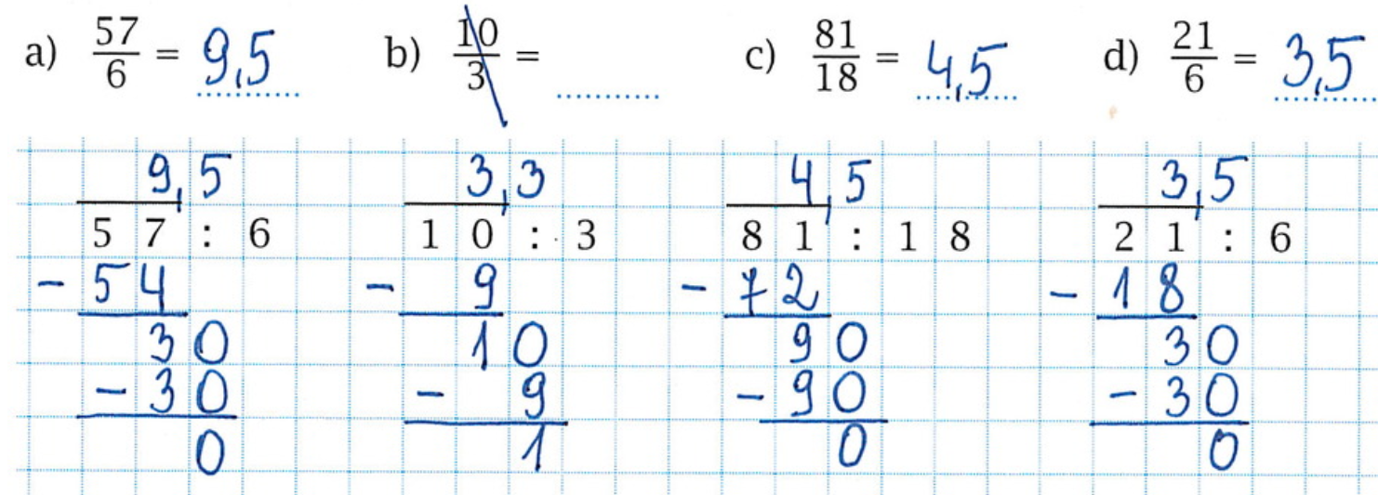
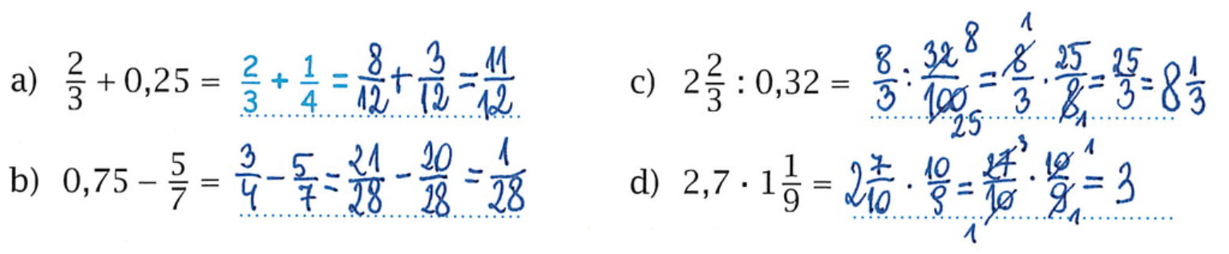

Temat: Procenty a ułamki
Podręcznik str. 173– 178
Zapisz temat w zeszycie. Zanotuj przykłady zaznaczone kolorem niebieskim i „warto zapamiętać”.

Czy spotkałeś się w życiu codziennym ze słowem procent i jego symbolem % ?
Zaryzukuję, że odpowiedziałeś: „tak” . A chociażby w sklepach – ciągle kuszą nas obniżkami o „ileś” %!
Co to takiego procent?
Znasz już ułamki zwykłe i ułamki dziesiętne. Procent to jeszcze inny rodzaj ułamka.
Popatrz:
Setna część całości to: $\frac{1}{100}=0,01 =1\%$

To trochę tak jak z zapisywaniem daty. Możesz napisać: 6.05.2020 lub 6 V 2020 albo też 6 maja 2020.

$$\frac{7}{100}=0,07=7 \%$$
$$\frac{34}{100}=0,34=34 \%$$
To teraz odwrotnie:
5% = 0,05 = $\frac{5}{100}$ a ten ułamek możemy jeszcze skórcić, czyli 5% = 0,05 = $\frac{5}{100}$ = $\frac{1}{20}$
Spróbuj teraz (podobnie jak ja to zrobiłam) zamienić inne procenty na ułamki zwykłe nieskracalne:
10% = ……….
20% = ………..
25% = ……….
30% = ………….
50% = …………
75% = ……….
100% = ……….
200% = $\frac{200}{100}=2$

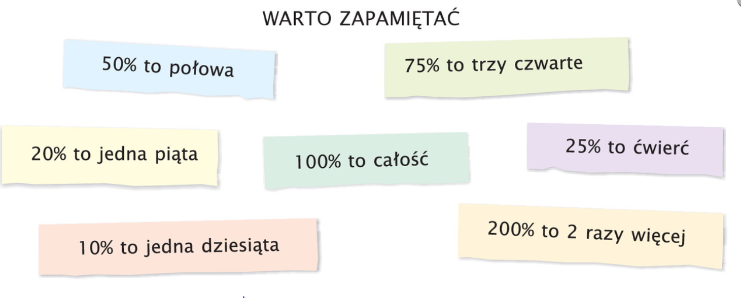

W codziennym życiu procenty zawsze związane są z jakąś wielkością.
Np. 30% uczniów, 48% widzów, 3% tłuszczu, 20% samochodów

10 % mieszkańców to dzieci – to ile jest dzieci?
To zależy od tego ilu mamy mieszkańców. Jeśli mamy 14000 mieszkańców, a 10% czyli dziesiąta część to dzieci, więc 14000 : 10 = 1400 – tyle jest dzieci wśród mieszkańców.

https://www.youtube.com/watch?v=jeVSbsZ-AtI (do 6.41 min)
https://www.youtube.com/watch?v=7XMtByHlDbo (do 2 min)
https://www.youtube.com/watch?v=bTF6q8wbfwM

Wykonaj zadania 1 – 5 str. 82-83 w zeszycie ćwiczeń.

https://forms.gle/gVNoo7vHLQHbAs127

